ubuntu网络配置详解
1.点击还原设置后，再将VMnet0，VMnet1，VMnet8设置如下图所示：
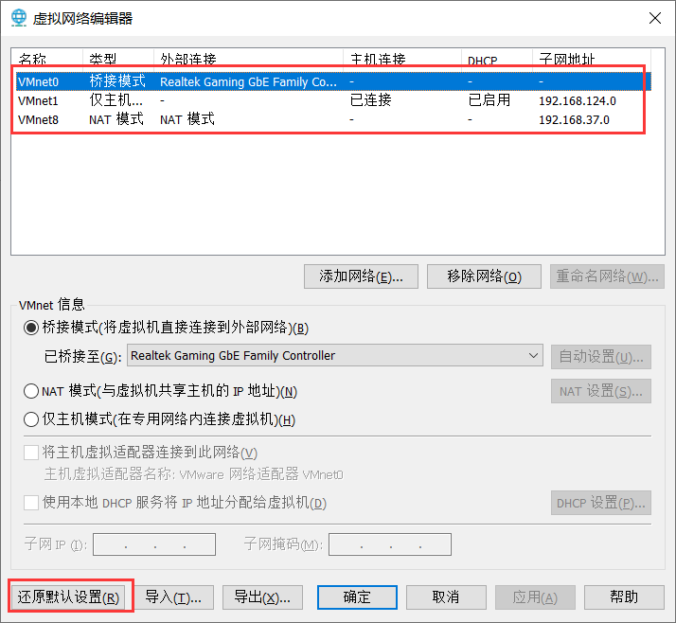
为什么要这样设置呢，因为已经是定义好的必须这样设置
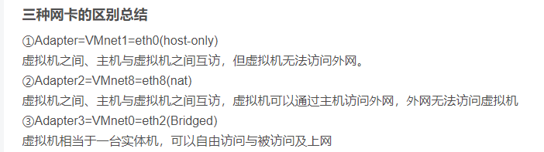
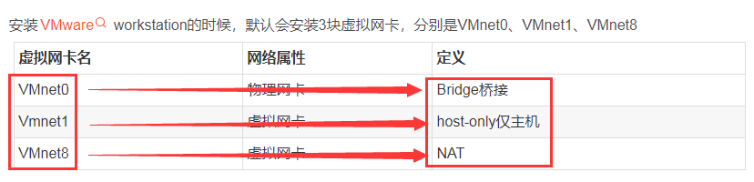
然后将网络适配器中也要设置一下
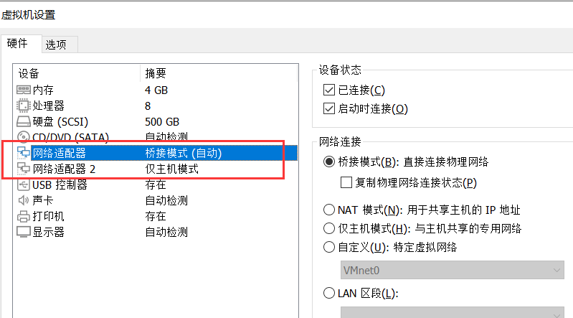
最终在ubuntu中可以看到VMnet1和VMnet8的ip地址，
ens33-》桥接-》网络驱动器1
Ens38-》仅主机-》网络驱动器2（能访问windows，无法访问外网）
且ens33能ping通开发板的ip
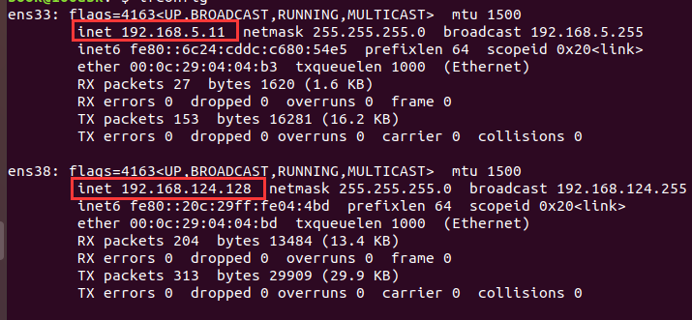
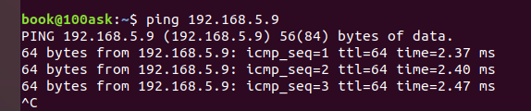
桥接时的选择的网卡名称要看windows网络适配器中的网卡来选：
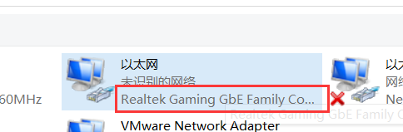

但是经过分析，如果网络适配器1用桥接，网络适配器2用仅主机，则Ubuntu
只能和windows通信，并不能访问外网，也就无法在ubuntu用git或下软件。
所以必须将仅主机改成NAT模式，NAT既能ping通windows，也能访问外网下载上传数据。
关闭客户机，修改之后，如果右上角网络图标消失，则需要执行这几条命令：
sudo service network-manager restart
sudo service network-manager stop
sudo rm /var/lib/NetworkManager/NetworkManager.state
sudo service network-manager start
即可回复网络图标，并连上网，如果还是不行，则需要关闭客户机，在虚拟网络编辑器中还原默认设置，并将VMnet0再次设为桥接指定网卡，VMnet1为仅主机，Vmnet8为NAT模式，且仅主机和NAT模式显示已连接到主机（主机即windows，说明这两个模式都能ping通windows）
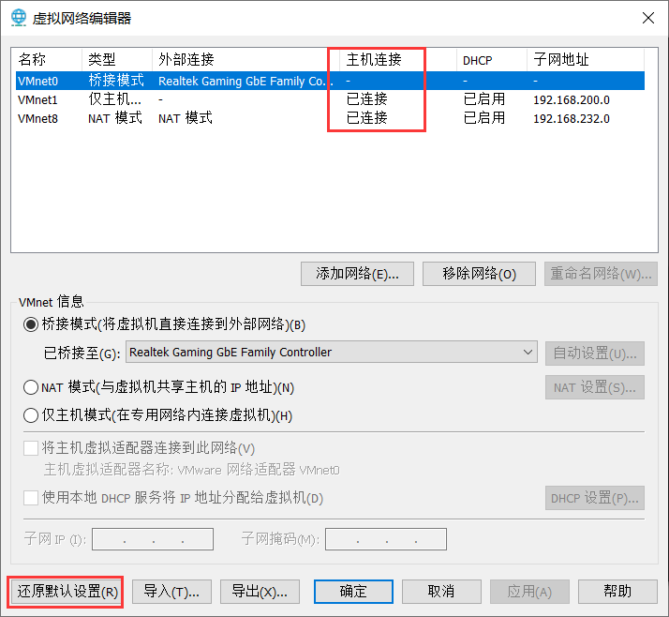
确定后，默认只显示能连接到主机（主机即windows）的网卡
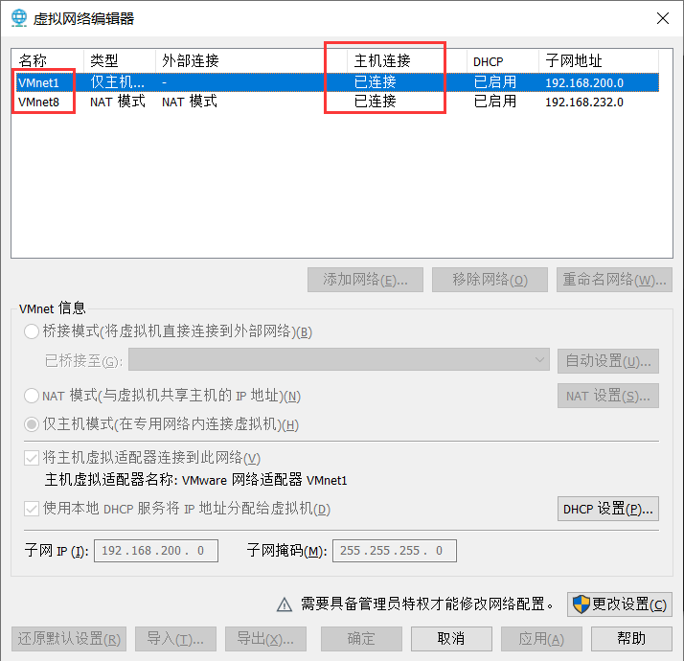
设置好后，网络适配器也要设置对。
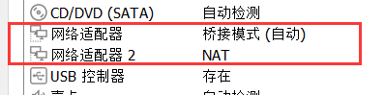
开机后，如果还是没有网络图标，则再次执行下面的命令复位网络
sudo service network-manager restart
sudo service network-manager stop
sudo rm /var/lib/NetworkManager/NetworkManager.state
sudo service network-manager start

